Práctica 4. Sudokus. Vuelta Atrás.

María Peinado Toledo. Doble Grado Ingeniería Informática y Matemáticas.

Vamos a tratar de resolver un Sudoku a través de aplicar el método de la Vuelta Atrás. Tenemos un tablero 9x9 y se aplican las reglas ya conocidas para resolverlo.

Veamos la clase TableroSudoku.java utilizada para resolver el problema:

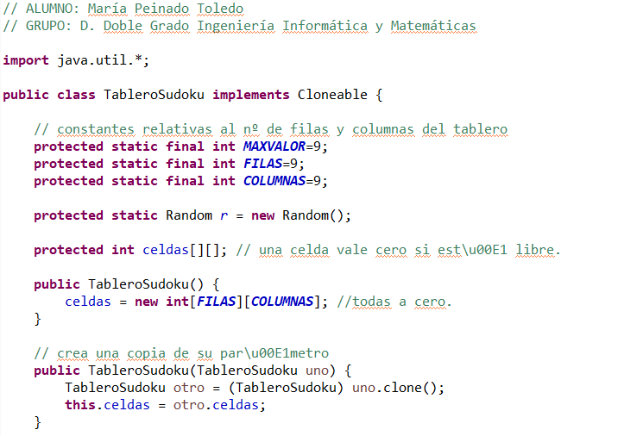

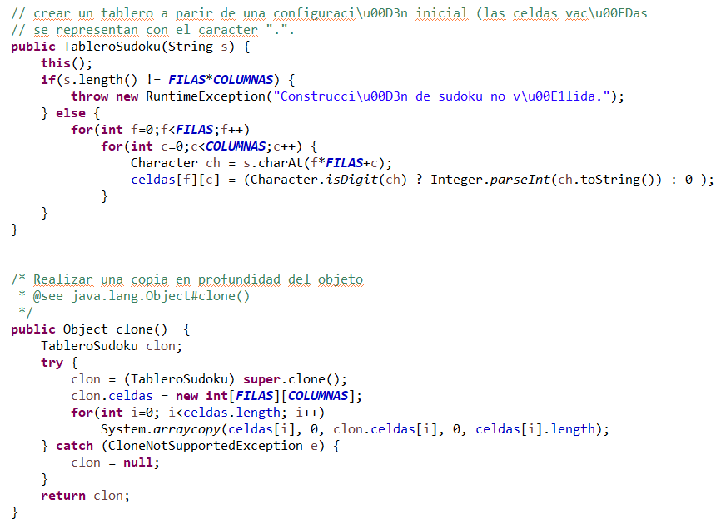

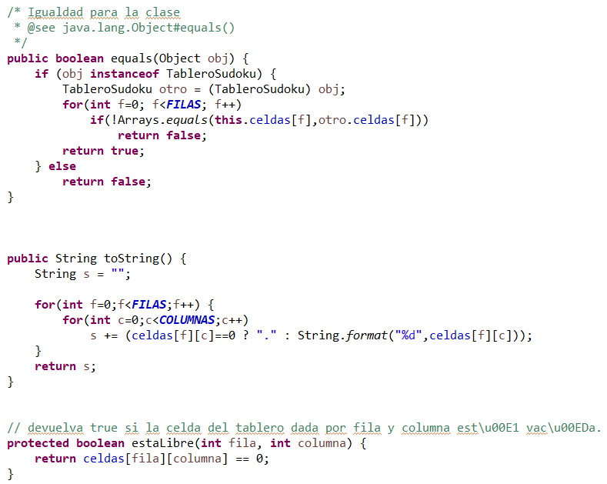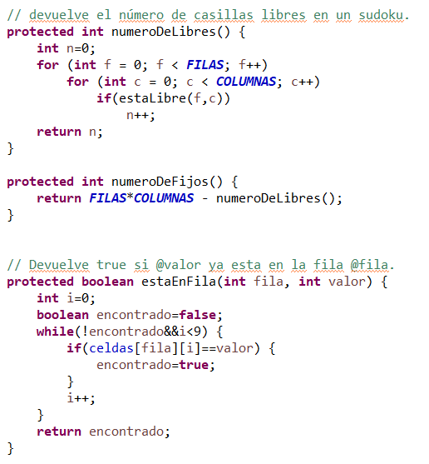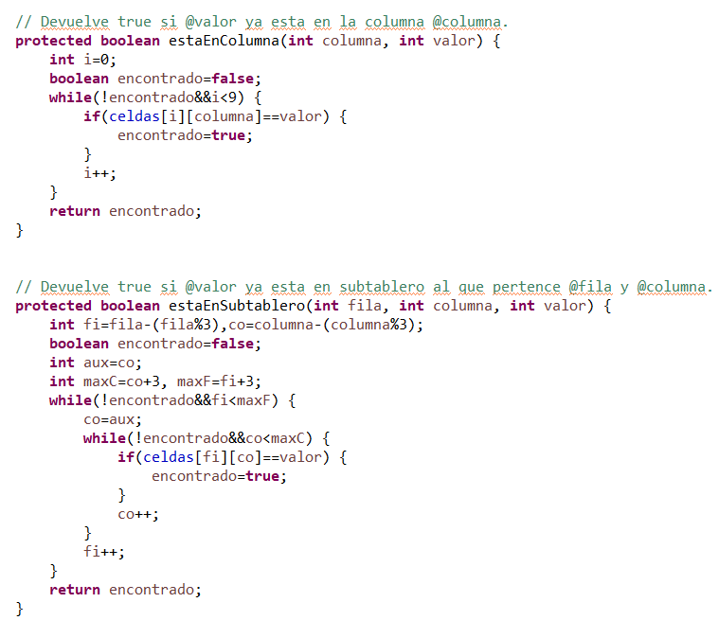

Estudiemos el algoritmo utilizado: 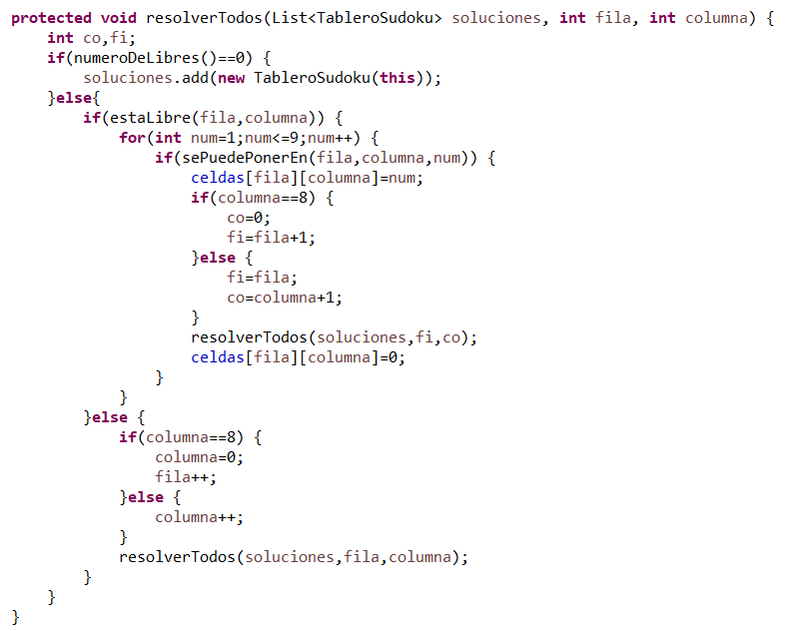

Para empezar, comprobamos que sigan quedando espacios libres por rellenar. En el caso de que no, habríamos terminado una solución y la añadimos a nuestra lista de soluciones.

En el caso de que queden, vemos si la fila y la columna con la que estamos tratando está libre, en el caso de que no, avanzamos por el tablero. Si estuviese libre, con un for vamos creando las posibles soluciones tras añadir un número del 1 al 9 de la siguiente manera. Vemos si ese número cumple las reglas del sudoku, en el caso de que sí, ocupamos esa celda con ese número y avanzamos de celda y llamamos recursivamente al algoritmo. Después de llamar al algoritmo de nuevo, una vez haya completado el sudoku o no encuentre solución con los números ya introducidos, retrocediendo con la recursividad, vamos a ir vaciando de nuevo el sudoku para una nueva solución.

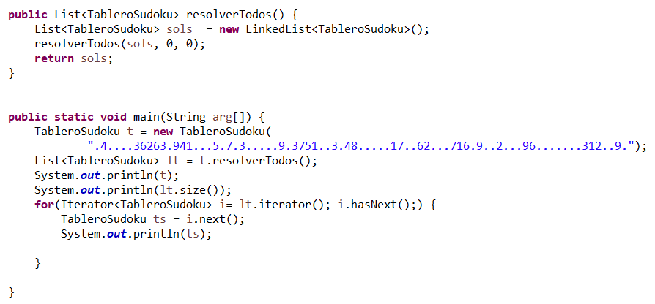

Tras ejecutar las clases TestsCorrecion y TestTiempos se muestra lo siguiente por pantalla:

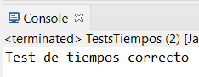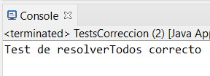

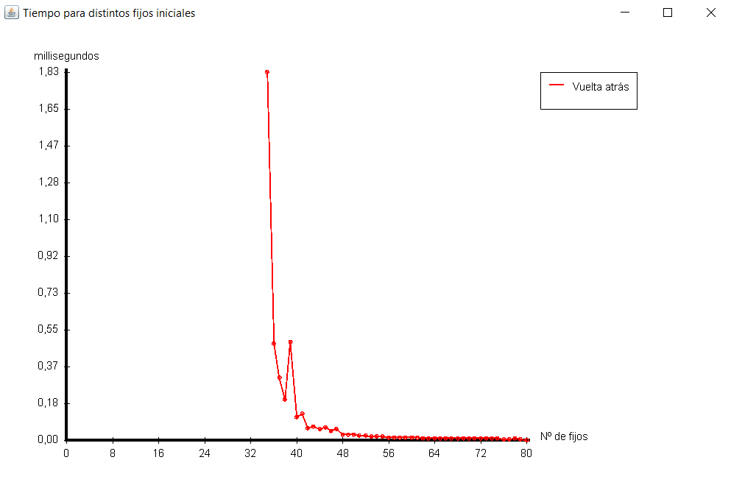Adjunto las gráficas resultado de la práctica: